仓库订阅操作说明

订阅仓库流程
- 点击“语音订阅”按键开启服务
- 从列表中挑选您想要订阅的仓库
- 点击“确认”完成订阅设置
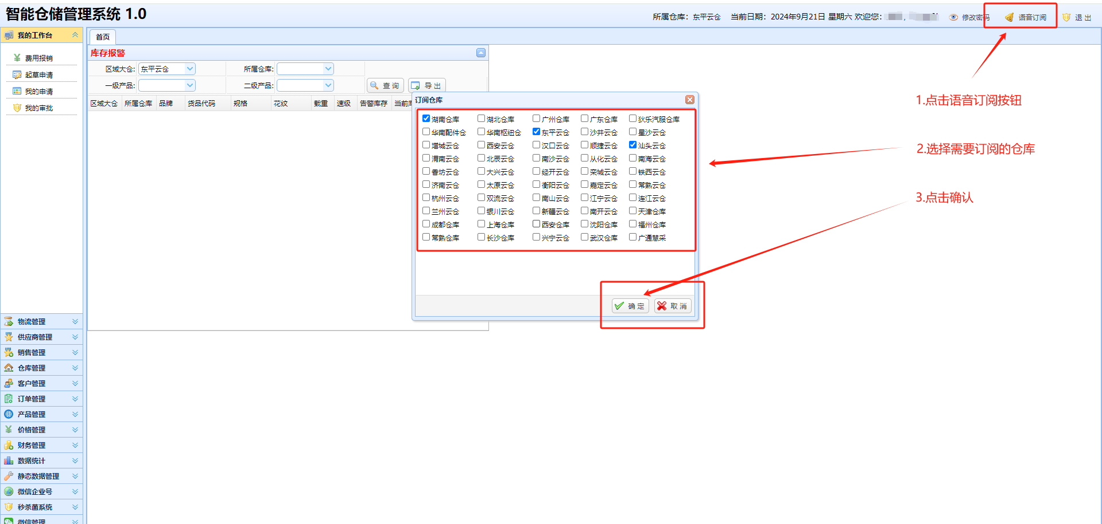

用户完成下单
用户成功提交订单，智能仓储管理系统页面右下角即时显示完成提示，并伴有语音播报功能
